Федеральное государственное бюджетное учреждение науки

**«Институт ядреной физики им. Г.И. Будкера»**

Сибирского отделения Российской академии наук

Отчет по научно-исследовательской работе

Физика пучков заряженных частиц и ускорительная техника, 01.04.20

**Аспирант:**

Козлов Владимир Владимирович

________________

**Научный руководитель:**

к.т.н. Запрягаев Игорь Александрович

Оценка: ________________

Новосибирск, 2016

**Введение**

В научно-исследовательском институте, расположенном в г. Саров, планируется проведение экспериментов, используя пучок электронов энергией 1,5-7,5 МэВ (ток 40 мА), для исследования свойств конструкционных материалов. Чтобы получить такую энергию необходимо запитать резонатор ускорителя мощностью 540 кВт. Саров заключил контракт с нашим институтом на изготовление системы ВЧ питания резонатора.

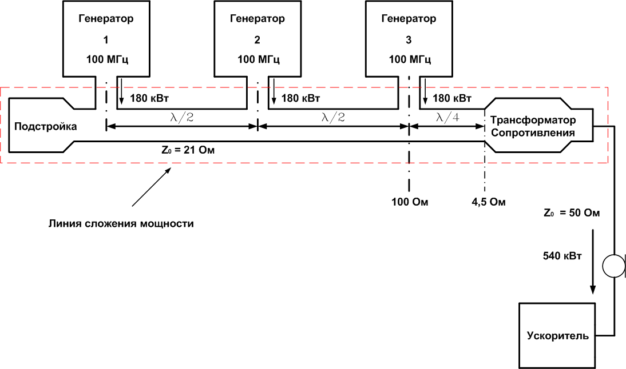

*Рис. 1 Блок-схема ВЧ генератора 540 кВт 100 МГц.*

Данная схема рис. 1 была изобретена Горникером Э.И. и мы получили это работу на стадии чертежей. ВЧ генератор 540 кВт 100 МГц состоит из трех генераторных модулей 180 кВт (100 МГц) и линии сложения. В свою очередь линия сложения состоит из подстройки, трансформатора сопротивления и регулярной части длиной 5/4 и волновым сопротивлением 21 Ом.

**Цель**:

1. Получить 180 кВт мощности в нагрузке от одного и двух генераторных модулей.
2. Рассчитать распределение температур в линии сложения при работе с двумя модулями и сравнить с экспериментальными данными
3. Обосновать возможность работы линии сложения с тремя генераторными модулями и мощностью 540 кВт

**Получить 180 кВт мощности в нагрузке от одного и двух генераторных модулей.**

Для того, чтобы получить 180 кВт мощности в нагрузке необходимо трансформировать к лампе выходного каскада генераторного модуля (≈300 Ом) от 50 Ом нагрузки. Трансформация нужного сопротивления от нагрузки осуществляется с помощью перестраиваемого трансформатора сопротивлений.

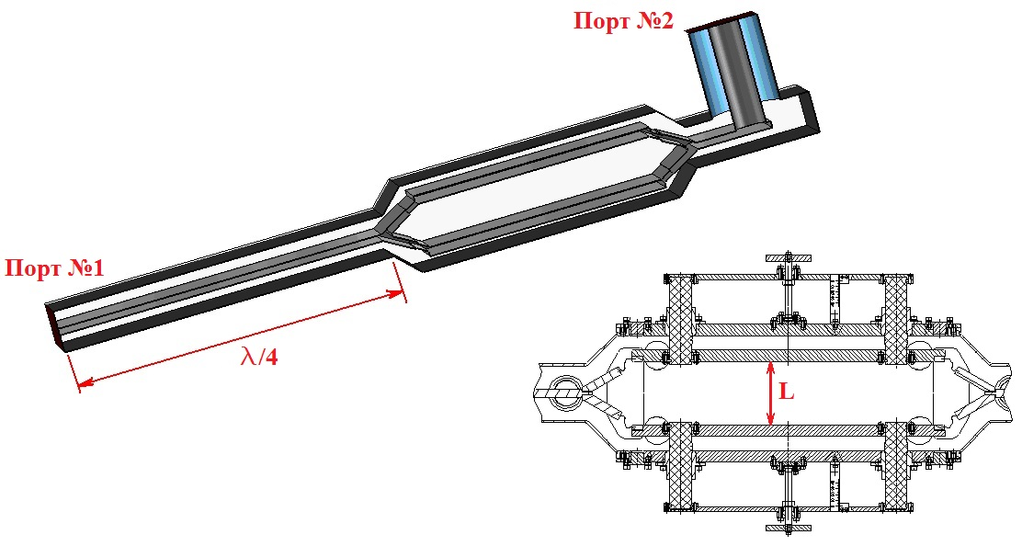

*Рис. 2. Модель трансформатора сопротивлений.*

Таблица 1. Расчет трансформации сопротивлений от нагрузки 50 Ом (порт №2) в плоскость порта №1 (плоскость подключения третьего генераторного модуля).

|  |  |  |  |  |
| --- | --- | --- | --- | --- |
| *L* [мм] * | *Z*0 [Ом] * | *Z*11 [Ом] * | *Y*11 [См] * | *Z*11компенс [Ом] * |
| 140 | 8 | 115– *j*∙200 | 2.16∙10-3 + *j*∙3.76∙10-3 | 460 |
| 130 | 10 | 101.6 – *j*∙138.4 | 3.45∙10-3 + *j*∙4.7∙10-3 | 290 |
| 120 | 12 | 86.72 – *j*∙91.57 | 5.45∙10-3 + *j*∙5.76∙10-3 | 183.4 |
| 110 | 14 | 76.06 – *j*∙64.78 | 7.62∙10-3 + *j*∙6.49∙10-3 | 131.2 |
| 100 | 15.8 | 64.08 – *j*∙48.37 | 9.94∙10-3 + *j*∙7.5∙10-3 | 100.6 |
| 90 | 17.5 | 53.9 – *j*∙38.15 | 0.012 + *j*∙8.75∙10-3 | 80.9 |
| 80 | 19.1 | 45.53 – *j*∙31.09 | 0.015 + *j*∙0.01 | 66.8 |
| 70 | 20.7 | 38.67 – *j*∙26.0 | 0.0178 + *j*∙0.012 | 56.2 |
| 60 | 22.4 | 33.45 – *j*∙22.16 | 0.0208 + *j*∙0.0138 | 48.1 |
| 50 | 24 | 29.05 – *j*∙19.14 | 0.024 + *j*∙0.0158 | 41.7 |
| 40 | 25.7 | 25.01 – *j*∙16.65 | 0.0277 + *j*∙0.0184 | 36.1 |
| 30 | 27.5 | 21.9 – *j*∙14.52 | 0.0318 + *j*∙0.0210 | 31.5 |
| 20 | 29.4 | 18.82 – *j*∙12.53 | 0.0368 + *j*∙0.0245 | 27.2 |
| 10 | 31.6 | 16.26 – *j*∙10.79 | 0.0427 + *j*∙0.0283 | 23.4 |

*В таблице приняты следующие обозначения: *L* – расстояние между подвижными пластинами трансформатора; *Z*0 – волновое сопротивление трансформирующего участка; *Z*11 – трансформированное сопротивление от нагрузки 50 Ом в плоскость порта №1 (на частоте 100 МГц); *Y*11 – трансформированная проводимость от нагрузки 50 Ом в плоскость порта №1 (на частоте 100 МГц); *Z*11компенс – сопротивление в плоскости порта №1, при условии, что реактивная составляющая проводимости (*Y*11) скомпенсирована подстройкой по частоте.

Т.к. нагрузка неидеальная, а также в линии сложения имеются неоднородности, то в плоскость подключения генераторного модуля трансформируется импеданс с реактивной составляющей. Для ее компенсации применяется подстройка частоты.

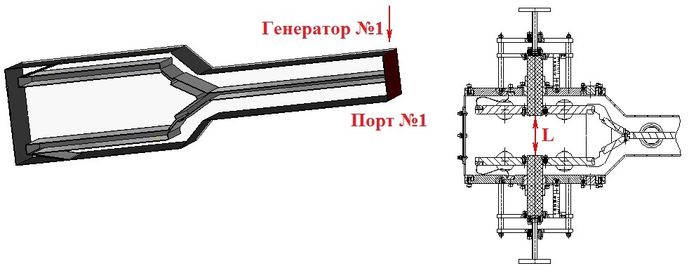

*Рис. 3. Модель подстройки частоты.*

Таблица 2. Расчет реактивной проводимости подстройки в плоскости подключения первого генераторного модуля.

|  |  |  |  |
| --- | --- | --- | --- |
| *L* [мм] * | *Z*0 [Ом] * | *Z*11 [Ом] * | *Y*11 [См] * |
| 120 | 12 | *j*∙64.16 | - *j*∙1,6∙10-2 |
| 110 | 14 | *j*∙79.43 | - *j*∙1,26∙10-2 |
| 100 | 15.8 | *j*∙100.7 | - *j*∙ 9,93∙10-3 |
| 90 | 17.5 | *j*∙133.1 | - *j*∙7,5∙10-3 |
| 80 | 19.1 | *j*∙187.8 | - *j*∙5,3∙10-3 |
| 70 | 20.7 | *j*∙305 | - *j*∙3,28∙10-3 |
| 60 | 22.4 | *j*∙742.1 | - *j*∙1,34∙10-3 |
| 50 | 24 | -*j*∙1916 | +*j*∙5,2∙10-4 |
| 40 | 25.7 | -*j*∙435.3 | +*j*∙2,3∙10-4 |
| 30 | 27.5 | -*j*∙240.5 | +*j*∙4,1∙10-3 |
| 20 | 29.4 | -*j*∙168.3 | +*j*∙5,9∙10-3 |
| 10 | 31.6 | -*j*∙128.7 | +*j*∙7,7∙10-3 |

Выделим два режима работы: 180 кВт от одного генераторного модуля; 180 кВт от двух генераторных модулей.

В первом режиме для того, чтобы получить 180 кВт мощности при анодном напряжении лампы 10÷11 кВ необходимо трансформировать сопротивление 270÷330 Ом.

Так как имеется ограничение по питанию, максимальное развивающееся напряжение на лампе составляет 11 кВ, следовательно, если будут работать две лампы, то на каждой из ник будет максимальное напряжение 5,5 кВ. При таком напряжении мощность упадет в 4 и составит 45 кВт. Это означает, что для того, чтобы получить мощность 90 кВт с каждого модуля необходимо увеличить трансформируемое сопротивление в два раза, что можно сделать с помощью перестраиваемого трансформатора сопротивлений. Трансформируя данное сопротивление к генераторным лампам, в линии сложения будет развиваться напряжение равное напряжению в рабочем режиме, что позволяет провести полномасштабные испытания линии сложения имею лишь два генераторных модуля.

**Рассчитать распределение температур в линии сложения и сравнить с экспериментальными данными**

Рассчитаем распределения температуры вдоль линии сложения для режима работы линии, в котором будет развиваться напряжение стоячей волны 13 кВ. Расход воздуха 1000 $\frac{м^{3}}{час}$, скорость воздуха в регулярной части линии 9,3 $\frac{м}{с}$



*Рис.4 Распределение температуры воздуха вдоль центральной жилы линии сложения.*

Было рассчитано распределение температуры воздуха вдоль центральной жилы линии сложения рис.4, а также на выходе из трансформатора. Наибольший локальный нагрев наблюдается в областях с максимальными значениями тока в линии сложения и составляет $ΔT=45°$. Разница температур воздуха на входе подстройки и выходе трансформатора составляет $ΔT=21,7°$.

Зная, как нагревается воздух вдоль линии сложения, можно посчитать нагрев самой линии.

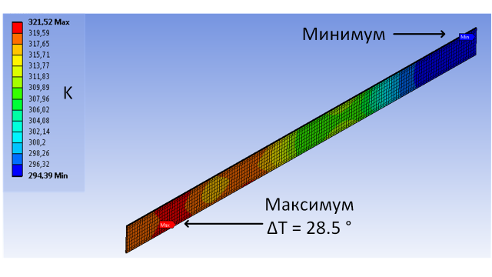

*Рис.5 Распределение температуры вдоль центральной жилы линии сложения.*

Было рассчитано распределение температуры центральной жилы линии сложения. Максимальный перегрев $ΔT=28,5°$. Аналогичные расчеты были проделаны для корпуса линии сложения. Получено значение перегрева $ΔT=24,4°$.

**Обосновать возможность работы линии сложения с тремя генераторными модулями и мощностью 540 кВт**

На рисунке 6 приведены расчеты распределения амплитуды напряжения стоячей волны вдоль линии сложения для различных режимов работы линии сложения (1, 2 и 3 подключенных генераторных модуля). При этом каждый генераторный модуль отдает в линию мощность 180 кВт, трансформатор сопротивлений обеспечивает трансформацию сопротивления нагрузки в ≈300 Ом к лампам выходных каскадов модулей.

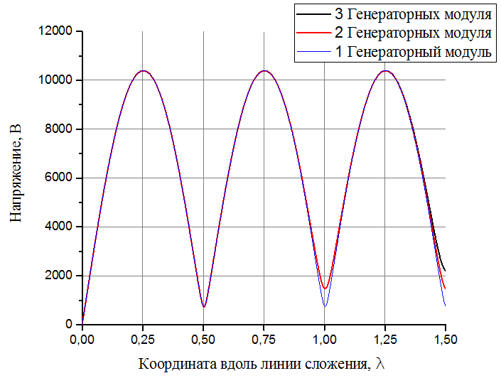

*Рис. 6. Графики распределения напряжения вдоль линии сложения.*

Из графиков видно, что в данных режимах максимальное напряжение в линии сложения (≈10,5 кВ) не зависит от числа подключенных генераторных модулей, а распределения напряжений практически совпадают. Следовательно, уровни ВЧ потерь в линии (нагрев) также будут отличаться незначительно для всех режимов. Поэтому сумматор мощности может быть испытан на электрическую прочность и эффективность охлаждения при работе в любом из этих режимов.

**Заключение**

Были произведены численные расчеты для того, чтобы получить суммарную мощность 180 кВт в нагрузке от двух генераторных модулей (90 кВт с каждого) с помощью линии сложения.

Были произведены тепловые расчеты для того, чтобы вычислить требуемый расход воздуха для охлаждения линии сложения (1000 м3/час).

Была описана возможность испытания линии сложения на полную мощность используя только два генераторных модуля.

А также на момент написания отчета были испытаны генераторные модули по отдельности на согласованную нагрузку и получена мощность 180 кВт с каждого. Были испытаны два генераторных модуля, выдающие по 90 кВт каждый. Их мощность суммировалась в линии сложения до 180 кВт и поступала в нагрузку. Произведены тепловые измерения линии сложения.

**Список публикаций**

Планируется публикация 3 статей в «Вестник НГУ» в период январь 2017 – май 2017.

1) Описание и расчет генераторного модуля 180 кВт 100 МГц

2) Численный расчет электродинамических параметров линии сложения ВЧ мощности

3) Тепловые расчеты линии сложения ВЧ мощности.

**Конференции**

1. CAS Introduction to accelerator physics, Budapest, 2016.

**Список выступлений**

1. Конкурс Молодых Учёных (КМУ) ИЯФ СО РАН, Новосибирск, 2017

**Стипендии**

Получена стипендия правительства РФ август-декабрь 2016г.